別記様式１－２
国内肥料資源推進ロゴマーク単色利用申請書

国内肥料資源推進ロゴマーク利用規程第10条に基づき、単色での利用を希望するため、以下のとおり申請します。

令和 年 月 日
申請者の名称：
代表者名：
農林水産省農産局技術普及課長 宛
利用を希望する色
ロゴマークの案
利用イメージ
担当者連絡先

記載例
別記様式１－２
国内肥料資源推進ロゴマーク単色利用申請書

国内肥料資源推進ロゴマーク利用規程第10条に基づき、単色での利用を希望するため、以下のとおり申請します。

令和８年１月31日
申請者の名称：〇■△★株式会社
代表者名：農林 太郎
農林水産省農産局技術普及課長 宛
利用を希望する色 |  | 緑
ロゴマークの案
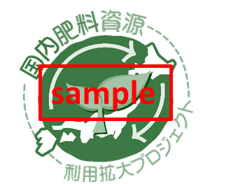
・単色に加工したロゴマークを添付してください。
・濃淡がある場合にはその部分について説明してください。
・記載している文言もロゴマークの一部となります。

【〇■△★株式会社】は、国内肥料資源の利用拡大を応援しています

利用イメージ
（例）肥料袋へ貼付する場合

・名刺/チラシ/リーフレット/肥料袋等へ単色ロゴマークを付与・貼付するイメージを添付してください。
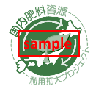

【〇■△★株式会社】は、
国内肥料資源の利用拡大を応援しています
肥料袋

担当者連絡先 | 農水 花子（○○部○○課）  03-1234-5678 hanako@xxx.co.jp

